ГОАОУ "Центр поддержки одаренных детей "Стратегия",

детский технопарк "Кванториум",

Наноквантум, г. Липецк

Получение наночастиц железа методом “зелёной химии” и изучение антибактериальных и антимикотические свойств

Автор:

Книженко Егор Сергеевич

10 класс

Научный руководитель:

Красникова Елена Михайловна

К.х.н., доцент кафедры химии ЛГТУ, педагог дополнительного образования детского технопарка "Кванториум", Наноквантум, г. Липецк

Липецк, 2019

Содержание стр.

Введение……………………………………………..………………………….…3

Глава 1 ЛИТЕРАТУРНЫЙ ОБЗОР………………..……………………………..4

Глава 2 ЭКСПЕРИМЕНТАЛЬНАЯ ЧАСТЬ……………..……………………....5

2.1. Приготовление экстрактов растений…………………..…………………....5

2.1.1. Получение спиртового экстракта Hibiscus rosa-sinensis и Artemisia dracunculus……………………………………………….………………………..5

2.1.2. Получение водного экстракта Hibiscus rosa-sinensis и Artemisia dracunculus…………………………………….…………………………………..5

2.2. Получение НЧ железа ………….………………………………...…………5

2.3. Антибактериальных и антимикотические свойства полученных НЧ..….6

Глава 3 Заключение………………………………………………………………7

Глава 4 Литература…………………………………………………………….…8

Приложение………………………………………………………………………8

**Введение**

В настоящее время для синтеза металлических наночастиц используют различные физические и химические процессы, позволяющие получать наночастицы с заданными свойствами. Однако, несмотря на широкое распространение, это, как правило, дорогостоящие, трудоемкие способы, сопряженные с риском и потенциальной опасностью для окружающей среды и живых организмов. Таким образом, существует очевидная потребность в альтернативных экономически эффективных и в то же время безопасных и экологически чистых методах производства наночастиц. В течение последнего десятилетия показано, что многие биологические системы, включая растения, могут превращать ионы неорганических металлов в металлические наночастицы за счет процесса восстановления, осуществляемого белками и метаболитами, которые содержатся в этих организмах.

**Цель:**

1. Разработать методику получения наночастиц железа(Fe) с применением "зелёной химии";

2. Исследовать способность полученных НЧ проявлять антибактериальные и антимикотические свойства.

**Задачи:**

1. Изучить литературу по теме исследования.

2. Получить НЧ железа методом "зелёной химии".

3. Разработать и отработать методику получения НЧ железа методом "зелёной химии".

4. Изучить антибактериальные и антимикотические свойства полученных НЧ железа.

5. Сделать вывод.

***Новизна работы:*** разработке методики получении НЧ железа методом “зелёной химии” с применением спиртовых и водных экстрактов Hibiscus rosa-sinensis и Artemisia dracunculus.

***Гипотеза:*** водные и спиртовыеэкстракты Hibiscus rosa-sinensis и Artemisia dracunculus обладают восстанавливающей способностью по отношению к металлам и способны восстановить железо из его солей до наносостояния**.**

***Предмет исследования:*** Способность экстрактов растений восстанавливать металлы (Fe) до нанообьектов.

***Объект исследования:*** водные и спиртовые экстракты Hibiscus rosa-sinensis и Artemisia dracunculus.

**Глава 1 ЛИТЕРАТУРНЫЙ ОБЗОР**

Давно известно, что растения способны восстанавливать ионы металлов как на своей поверхности, так и в различных органах и тканях, удаленных от места проникновения ионов. в последние годы активно развиваются подходы *in vitro,* в которых для биовосстановления ионов металлов с образованием наночастиц используют растительные экстракты. Существенно, что этот процесс происходит намного быстрее, чем синтез наночастиц в целых растениях, так как реакция происходит практически мгновенно без задержки, требующейся для поглощения и распространения ионов металла по всему растению. Целесообразность такого подхода показана с использованием экстрактов из множества различных видов растений в сочетании с разнообразием кислот и солей металлов, таких, как медь, золото, серебро, платина, железо и многие другие.

Разнообразные метаболиты растения, включающие терпеноиды, полифенолы, сахара, алкалоиды, фенольные кислоты и белки, играют важную роль в биовосстановлении ионов металла с образованием наночастиц (в Приложении 1 приведено Примеры основных типов соединений, способных восстанавливать ионы металла).Терпеноиды представляют собой класс разнообразных органических полимеров, синтезирующихся в растениях из пятиуглеродных изопреновых звеньев. Терпеноиды обладают мощным антиоксидантным действием. Показано, что в растениях флавоноиды могут включать ионы металлов в хелатный комплекс и восстанавливать их. Флавоноиды представляют собой обширную группу полифенольных соединений, в которых выделяют несколько классов: антоцианы, изофлавоноиды, флавонолы, халконы, флавоны и флаваноны. Флавоноиды содержат различные функциональные группы, которые могут вызывать образование наночастиц. Предположено, что таутомерные превращения флавоноидов из енольной формы в кетоформу могут высвобождать реакционноспособный атом водорода, который может восстанавливать ионы металлов с образованием наночастиц. Кроме того, изолированные флавоноиды и гликозиды флавоноидов обладают способностью индуцировать образование металлических наночастиц. Существуют данные, согласно которым сахара, присутствующие в растительных экстрактах, также могут индуцировать образование металлических наночастиц. Известно, что такие моносахариды, как глюкоза (линейные и содержащие альдегидную группу), могут действовать как восстановители. Те моносахариды, которые содержат кетогруппу, например, фруктоза, могут действовать в качестве антиоксидантов только после того, как претерпят серию таутомерных преобразований из кетона в альдегид. Более того, восстанавливающая способность дисахаридов и полисахаридов зависит от того, может или нет любой из их отдельных моносахаридных компонентов дециклизоваться в составе олигомера и, следовательно, обеспечить доступ (иона металла) к альдегидной группе. Например, дисахариды лактоза и мальтоза обладают восстанавливающей способностью, так как по крайней мере один из их мономеров может принимать открытую цепную форму. Напротив, у сахарозы нет способности восстанавливать ионы металлов, поскольку мономеры глюкозы и фруктозы связаны таким образом, что открытая цепная форма не может образоваться. Обнаружено, что глюкоза способна участвовать в синтезе металлических наночастиц разнообразной морфологии, тогда как фруктоза опосредует синтез монодисперсных наночастиц золота и серебра. Отмечено также, что глюкоза является более мощным восстановителем, чем фруктоза, так как антиоксидантный потенциал фруктозы ограничен кинетикой таутомерных сдвигов. В настоящее время считается, что альдегидная группа сахара окисляется до карбоксильной группы через нуклеофильное присоединение ОН-, что, в свою очередь, приводит к восстановлению ионов металла и синтезу наночастиц. анализ наночастиц, синтезированных в растениях или растительных экстрактах, показал, что образующиеся наночастицы очень часто выявляются в ассоциации с белками. Установлено, что аминокислоты обладают разной способностью связывания ионов металлов и их восстановления. В работе Тан и соавт. подробно объяснено, каким образом аминокислотная последовательность может влиять на способность белков хелатировать и/или восстанавливать ионы металлов. Обнаружено, что синтезированные пептиды, в состав которых входят аминокислоты, способные эффективно связывать ионы металла, и аминокислоты с высокой восстановительной активностью, имели более низкие показатели восстановления, чем ожидалось. Предположили, что сильное связывание ионов металла сказывается на способности аминокислоты их восстанавливать. Предполагается, что молекулы белка, способствующие образованию наночастиц из ионов металла, должны обладать высокой восстановительной активностью и высоким потенциалом для привлечения ионов металлов в участки молекулы, отвечающие за восстановление, однако их хелатирующая активность не должна быть чрезмерной. В целом механизм синтеза металлических наночастиц в растениях и растительных экстрактах включает три основные фазы: 1) фазу активации, в процессе которой происходит восстановление ионов металла и нуклеация восстановленных атомов металла; 2) фазу роста, в течение которой происходит спонтанное включение мелких соседних наночастиц в частицы большего размера (непосредственное формирование наночастиц за счет гетерогенной нуклеации и роста), что сопровождается увеличением термодинамической стабильности наночастиц; кроме того, происходит дальнейшая аккумуляция ионов металлов и превращение мелких наночастиц в более крупные в процессе оствальдовского созревания, или переконденсации, и 3) фазу терминации процесса, определяющую окончательную форму наночастиц [1,4]. Металлы в виде наночастиц, обладающие низкой токсичностью и пролонгированным действием, являются одним из перспективных претендентов на создание нового класса антибактериальных средств. Одной из главных причин изменения физических и химических свойств малых частиц по мере уменьшения их размеров является рост относительной доли «поверхностных» атомов. С энергетической точки зрения уменьшение размеров частицы приводит к возрастанию роли поверхностной энергии. Уменьшение частиц до нанометровых размеров приводит к проявлению в них так называемых квантовых размерных эффектов. В настоящее время уникальные физические свойства наночастиц, возникающие за счет поверхностных или квантово-размерных эффектов, являются объектом интенсивных исследований. Наночастицы металлов проявляют ярко выраженную биологическую активность, в том числе бактериостатическое и бактерицидное действия. Имеются отдельные примеры изучения бактерицидного эффекта наночастиц железа.

**Глава 2 ЭКСПЕРИМЕНТАЛЬНАЯ ЧАСТЬ**

**2.1. Приготовление экстрактов растений**

**2.1.1. Получение спиртового экстракта Hibiscus rosa-sinensis и Artemisia dracunculus**

Для получения спиртовой вытяжки брали 36.5 г листьев, измельчали, помещали в закрытый сосуд и заливали 100 мл 70% этилового спирта. Настаивали 7 дней при комнатной температуре. Полученный экстракт отфильтровывали через марлю.

**2.1.2. Получение водного экстракта Hibiscus rosa-sinensis и Artemisia dracunculus**

Для получения спиртовой вытяжки брали 36.5 г листьев, измельчали, помещали в закрытый сосуд и заливали 100 мл дистиллированной водой. Настаивали 7 дней при комнатной температуре. Полученный экстракт отфильтровывали через марлю.

**2.2. Получение наночастиц железа**

Готовили 0,001М раствор FeSO4. Для этого брали 0,278 г FeSO4 · 7H2O и растворяли в 100 мл H2O. Для получения НЧ брали полученные экстракты и раствор Fe (II) в следующих соотношениях (таблица 1).

Таблица 1

Соотношение объема раствора соли железа (II) и экстракта

|  |  |  |
| --- | --- | --- |
| № пробирки | Р-р Fe (II), мл | Экстракт, мл |
| I | 8 | 1 |
| II | 8 | 2 |
| III | 6 | 3 |
| IV | 4 | 4 |
| V | 3 | 6 |
| VI | 2 | 8 |
| VII | 1 | 8 |

Реакционную смесь оставляли на 1ч. (в Приложении 2 приведено изображение реакционной смеси). Результаты реакции наблюдали на металлографическом микроскопе рот увеличении 1:1000 в отраженном свете (Приложение 3 - наночастицы железа, полученные в экстракте Hibiscus rosa-sinensis).

**2.3. Исследование антибактериальных и антимикотических свойств**

**полученных НЧ**

В чашки Петри с Lactobacillus acidophilus и Scytalidium dimidiatum добавляли по 2 мл раствора с наночастицами железа. Накрывали крышками и оставляли на 7 дней. Результаты наблюдали под микроскопом в отраженном свете (в Приложении 4 и 5 приведено изображение Lactobacillus acidophilus). Результаты опытов представлены в таблице 2.

Таблица 2

Исследование антибактериальных и антимикотических свойств наночастиц железа

|  |  |  |
| --- | --- | --- |
| № пробирки | Lactobacillus acidophilus | Scytalidium dimidiatum |
| I | **+** | **+** |
| II | **+** | **+** |
| III | **+** | **+** |
| IV | **+** | **-** |
| V | **-** | **-** |
| VI | **-** | **-** |
| VII | **-** | **-** |

+ - погибло   - -не погибло

**Глава 3. Заключение**

**3.1. Выводы**

**1.** Разработана методика получения наночастиц железа(Fe) с применением водных и спиртовых экстрактов гибискуса китайского и эстрагона;

**2.** Наличие наночастиц железа доказано микрокристаллоскопически;

**3.** Исследована способность НЧ проявлять антибактериальные и антимикотические свойства. Выявлено, что в высоких концентрациях наночастицы железа обладают антибактериальными и антимикотическими свойствами.

**Глава 4 Литература**

1.Glusker J., Katz A., Bock C. // Rigaku J. 1999. V. 16. № 2. P. 8–16.

2.Kim J., Rheem Y., Yoo B., Chong Y., Bozhilov K.N., Kim D., Sadowsky M.J., Hur H.G., Myung N.V. // Acta. Biomater. 2010. V. 6. № 7. P. 2681–2689.

3.Panigrahi S., Kundu S., Ghosh S., Nath S., Pal T. // J. Nanoparticle Res. 2004. V. 6. № 4. P. 411–414.

4. Si S., Mandal T.K. // Chemistry. 2007. V. 13. № 11. P. 3160–3168.

5.Влияние наночастиц меди и железа на рост микробных клеток / О.А. Б огословская, А.Б. Астротина, Т.А. Байтукалов. и др. // Научно-практическая конференция «Новая технологическая платформа биомедицинских исследований (биология, здравоохранение, фармация)». – Ростов-на-Дону, 2006. – С. 72-73.

6. Глущенко, Н.Н. Сравнительная токсичность солей и наночастиц металлов и особенность их биологического действия / Н.Н. Глущенко, О.А. Богословская, И.П. Ольховская //Нанотехнология – технология XXI века: Тез. докл. – М., 2006.

– С. 93-95.

7. Аттестация и применение наночастиц металлов в качестве биологически активных препаратов / И.П. Арсентьева, Е.С. Зотова, Г.Э. Фолманис. и др. // Нанотехника. Спец. Выпуск «Нанотехнологии-медицине». – 2007. – № 2 (10). – С. 72-77.

8. Глущенко, Н.Н. Физико-химические закономерности биологического действия высокодисперсных порошков металлов / Н.Н. Глущенко, О.А. Богословская, И.П. Ольховская // Химическая физика. – 2002. – Т. 21 (4). – С. 79-85.

**Приложение**

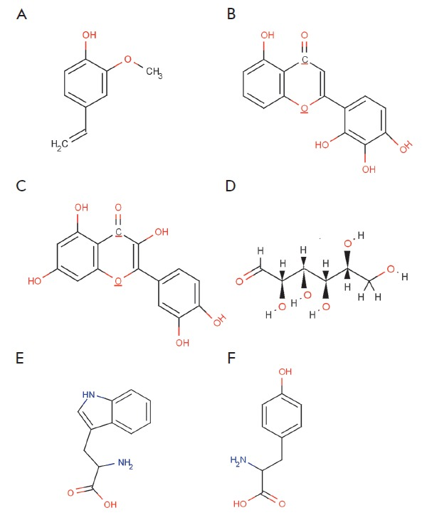

Рис.1. Основные типы растительных метаболитов, участвующих в синтезе металлических наночастиц. *А* – терпеноиды (эвгенол); B,C– флавоноиды (лютеолин (*B*), кверцетин (*C*)); D– восстанавливающая гексоза с открытой формой цепи; *E, F* – аминокислоты

(триптофан (*E*), тирозин (*F*))

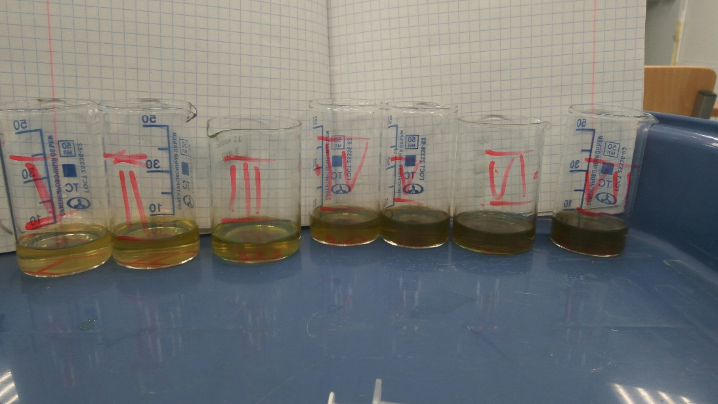

Рис. 2. Пробирки с реакционной смесью 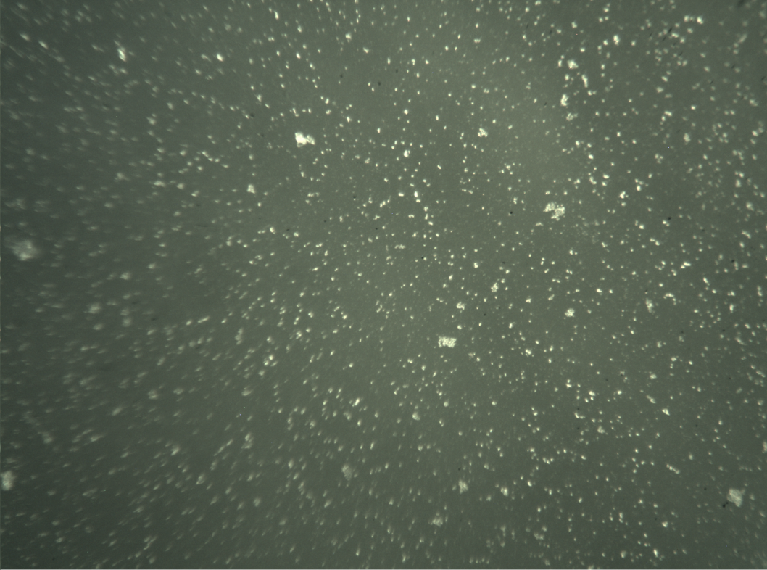

Рис. 3. Фотография полученных наночастиц железа.

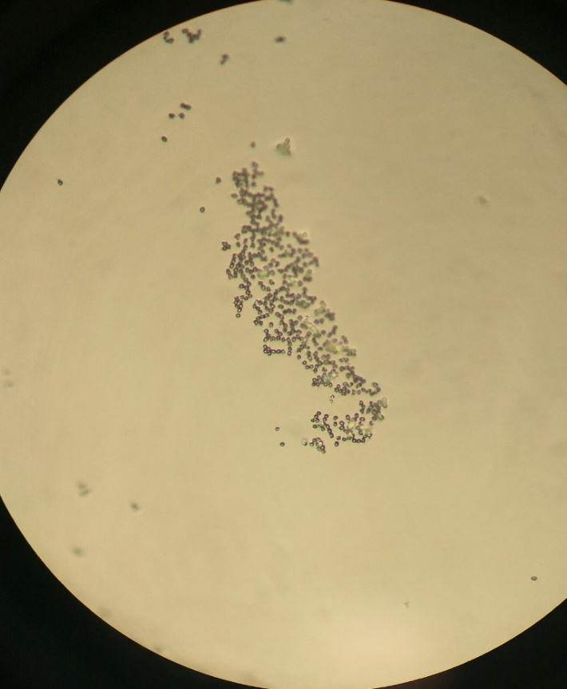

Рис. 4. Фотография Lactobacillus acidophilus

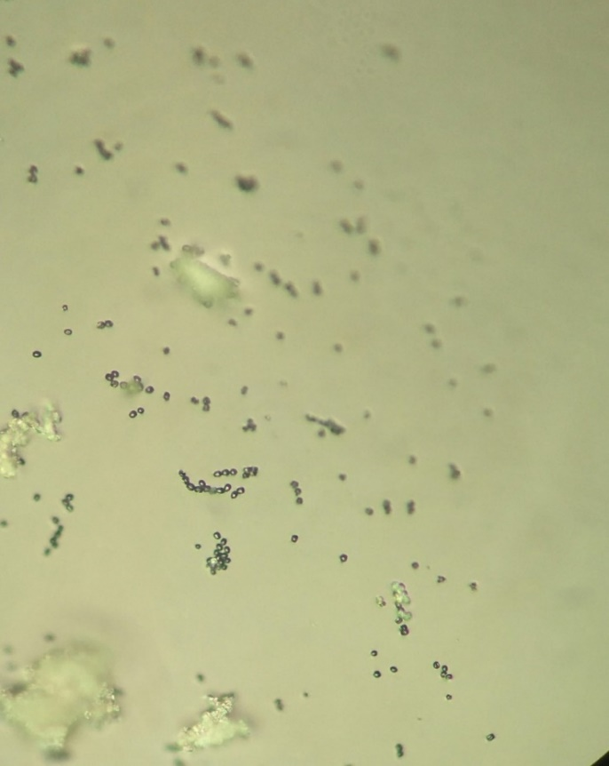

Рис. 5. Фотография Lactobacillus acidophilus